czwartek , 16 kwietnia 2020
TEMAT DNIA: Kiermasz szkolny.
EDUKACJA POLONISTYCZNA
- Obejrzyj ilustrację (ćwicz. pol.-społ. s.64-65). Odpowiedz ustnie na pytania:
- Co przedstawiają ilustracje?
- Ile dzieci jest na ilustracjach?
- Co robią?
- Czego dotyczy sytuacja przedstawiona na ilustracjach?
- Jaki nastrój panuje na kiermaszu?
- Jakie stoiska są na kiermaszu?
- Co można powiedzieć na temat tych stoisk?
- Ilu jest chłopców w okularach?
- Co robi każdy z nich?
- O czym mogą rozmawiać dzieci?
- Uzupełnij dialogi w dymkach zdaniami pytającymi, w taki sposób, aby zachowały sens wypowiedzi i były związane z sytuacją przedstawioną na ilustracji. Pamiętasz, jaki znak stawiamy na końcu zdań pytających?

EDUKACJA MATEMATYCZNO- PRZYRODNICZA

- Wybierz jedno z niżej podanych zadań tekstowych, przepisz do zeszytu w kratkę, dopisując pytanie. Zapisz rozwiązanie i odpowiedź. To zadanie będzie ocenione.
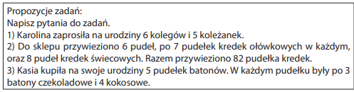
- Wykonaj zadania 1-3 (podr. mat.-przyr. s.38). Zadanie 2 rozwiąż w zeszycie w kratkę i napisz odpowiedź. To zadanie będzie ocenione.
WF
Zapraszam Was do ćwiczeń przy muzyce. Zajęcia przygotował student AWF, który w naszej szkole odbywa praktykę. https://www.facebook.com/events/602325720318819/permalink/612832735934784/
Miłej zabawy!

PLASTYKA

Wybierz jedną z roślin zielnych (lub jakąś inną, którą znasz) (podr. mat.-przyr. s.38-39) i narysuj ją na kartce dowolną techniką. Na dole pracy napisz nazwę wybranej rośliny. Może uda Ci się zrobić pracę przestrzenną.
Oto propozycja, jak można wykonać chabra, nagietka lub stokrotkę.
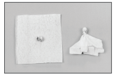środek kwiatka 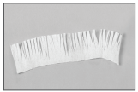płatki

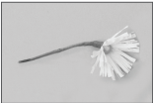 Kwiat możesz umieścić na patyczku, zielonej kredce lub nakleić na kartkę.

. 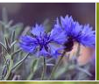chaber 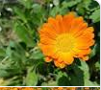nagietek 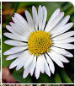stokrotka.

Pamiętaj o odpowiednim kolorze płatków. Prześlijcie zdjęcia Waszych prac.

Pozdrawiam Was cieplutko i bardzo dziękuję za przesłane już do mnie, zdjęcia prac plastycznych i wykonanych zadań. Jestem z Was dumna. Brawo!!!
Wasza wychowawczyni- Aleksandra Szafron

